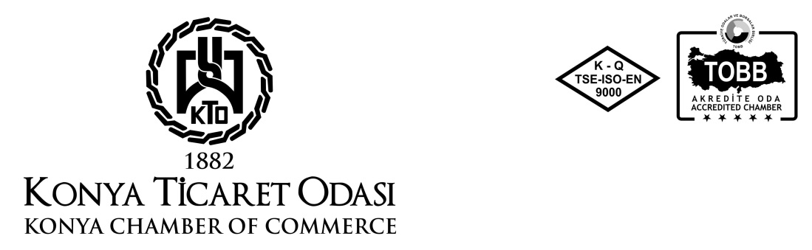
Dış Ticaret Servisi

“DIŞ TİCARET BİLGİLENDİRME SEMİNERİ”
KATILIM FORMU

Firma Ünvanı | :
Katılımcı Adı | :
Telefon (Cep) | :
E-Mail | :
Sektör | :

Katılım için n.koyuncu@kto.org.tr mail adresi veya 353 05 46 nolu faks’a göndermeniz rica olunur.

